INDICAÇÃO Nº 810/2021
Súmula: Indico ao Executivo, junto ao órgão competente, a instalação de iluminação de LED na Praça Madalena, localizada entre as Ruas Pedro Martins Gonçalves e Ana Claudina (escadão de acesso à Avenida Carolina de Abreu Paulino) no Bairro Vila Dr. Cardoso.
.

INDICO à mesa, na forma regimental vigente, que seja oficiado ao Excelentíssimo Senhor Igor Soares Ebert, Prefeito Municipal, junto ao órgão competente, a instalação de iluminação de LED na Praça Madalena, localizada entre as Ruas Pedro Martins Gonçalves e Mariana (escadão de acesso à Avenida Carolina de Abreu Paulino) no Bairro Vila Dr. Cardoso.

JUSTIFICATIVA:

Senhor Presidente,
Senhores Vereadores,
Senhoras Vereadoras,

Trata-se de uma solicitação dos moradores e frequentadores da praça, que nos informam que a mesma está sem iluminação pública há um bom tempo, prejudicando a utilização do local no horário noturno.

A escuridão vem propiciando a aglomeração de pessoas que utilizam o espaço para uso de entorpecentes, e a iluminação ajudará a afugentar tais indivíduos.

Diante do exposto, solicito iluminação pública para o local.

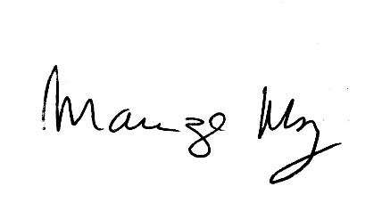
Sala de Sessões Bemvindo Moreira Nery, 05 de fevereiro de 2021.

________________________
MARIZA MARTINS BORGES
Vereadora - PODEMOS

